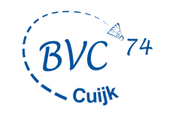**Jaarverslag Jeugd Commissie 2014-2015**

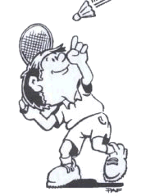

Voorzitter: Mark Geboers

Leden: Mike Beker, Bob Arts, Sandra Piek

Ondersteuning: Paul Vruggink, Susanne van Uum, Rene Jacobs

Bij deze willen we eerst graag alle nieuwe leden van afgelopen tijd van harte welkom heten bij ‘’onze’’ mooie club!! Ook alle vrijwilligers en betrokken ouders bedankt voor jullie inzet!! Vele handen maken licht werk leuk. Heel fijn dat er meer ouders meehelpen met activiteiten! Sandra + Paul + Susanne + Rene van harte welkom bij de Jeugdcommissie!!

Ons beleidsplan en huishoudelijk reglement (gedragscode), zie oa. [www.bvc74.nl](http://www.bvc74.nl), geven richting aan bestuur, commissies en leden. Met als doel duidelijkheid, integratie, en betrokkenheid om zodoende badmintonplezier te verhogen.

Voel je vrij om ons te benaderen /dingen op te pakken etc.

In 2014 vierden we ons 40 jarig jubileum en hebben we eindelijk een nieuwe sportvloer gekregen (en is de betonnen vloer vervangen).

Op naar een mooi sportief gezellig volgend seizoen;)

Bij deze ook nog ‘ns ter info dat er in schoolvakanties GEEN TRAINING is, maar:

* 1e groep jeugd mag natuurlijk met een ouder vrij spelen (tegen elkaar of tegen anderen) in vakanties op donderdag vanaf 20:00; leuk!
* 2e groep jeugd is van harte welkom om vrij te spelen en mee te husselen tegen de recreanten op donderdag vanaf 20:00, ook leuk!

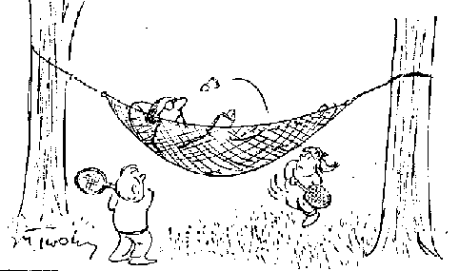

[](http://www.animaatjes.nl/plaatjes/badminton/detail/shuttle88/)

**Activiteiten Jeugd door het jaar:**

**JeugdKamp!**

Afgelopen jaar zijn we van vrijdag 5 september t/m zondag 7 september 2014 naar Mill geweest (clubhuis ‘’op goede voet’’) ☼ De helft van de jeugdleden hadden zich opgeven, samen met de vele ‘’jeugdige’’ enthousiaste begeleiding hebben we er weer een leuk weekend van gemaakt!! Allen bedankt voor de gezelligheid!! Korte samenvatting van programma jeugdkamp:

* Vrijdag 5 september bijeenkomst parkeerplaats bij de Spinding (tegenover politiebureau Cuijk) en met fiets naar Mill. ’s Avonds speurtocht en daarna wat spelletjes en ‘’slapen’’.
* Zaterdag opgewekte ochtendgymnastiek door Mike, daarna leuke spellenochtend.

’s Middags effe fijn badmintonnen in sporthal Mill. Vervolgens lekker barbecueën en daarna het spannende Rietjes spel in het bos met jongste groep 1 bij schemering en takken zoeken voor een klein kampvuurtje, vervolgens hele leuke geslaagde spellenavond (verborgen talenten van kids en leiding ontdekt;) EN daarna in het donkere bos Rietjesspel 2e groep.

* Zondag ochtend leuk bosspel, daarna lunch ’s middags naar ons groots 40 jaar jubileum evenement: Lasergame in openlucht Overasselt. Tenslotte terugreis en aankomst bij de Spinding. Het leuke avontuurlijke gezellige JeugdKamp!! 2014 was weer geslaagd!!

**Dorpencompetitie**

Bvc heeft naast de fanatieke bondscompetitie op zondag, ook met 2 jeugd teams meegedaan in de recreatieve jeugd dorpencompetitie. Zij spelen donderdags om 18:00 de thuiswedstrijden en gaan ook bij de tegenstanders uit op bezoek. Ons jeugd dorpen A team en B team zijn beide 3e in de poule geworden. Op het eindtoernooi heeft van beide teams een koppel meegedaan. Koppel van het A team werd 5e van de 9 en het koppel van het B team werd 4e van de 9. Op moment van schrijven is Bob (onze dorpencompetitie coördinator) en Max van Rhoon (voorzitter dorpencompetitie organisatie) alweer bezig met volgend seizoen.

**Ladder competitie / Clubkampioenschappen**

Aan het einde van het seizoen hebben we een gedeelte van de donderdag avond gebruikt voor het spelen van de ladder competitie. Naambordjes van de jeugd werden gehusseld en opgehangen op het bord, vervolgens daagt een jeugdlid een ander jeugdlid (hoger op de ladder) uit voor een echt wedstrijdje; bij winst wisselen ze van plaats op het bord.

Gaan we zeker volgend seizoen weer doen (single en /of dubbel).

Vanuit de jeugd deden 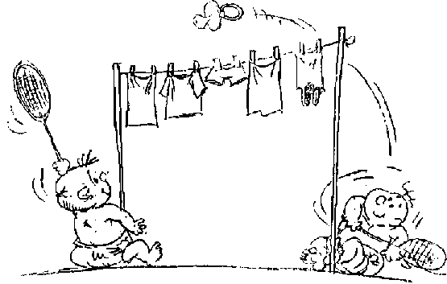Tjerk + Judith + Kim + Hester mee met de voorrondes van clubkampioenschappen van maart t/m juni. Ze hebben t/m de finale in juli meegedaan, kei goed!!

[](http://www.animaatjes.nl/plaatjes/badminton/detail/shuttle88/)

**Vriendje en/of vriendinnetje en/of familietoernooi**

Op de laatste badminton speelavond 3 juli 2014 kijken we terug op een succesvol toernooi. Met veel koppels hebben we ons goed vermaakt. Leuke wedstrijdjes gezien, er is goed gesport en veel gelachen. Volgend jaar gewoon weer! Dus vraag je vrienden of vriendinnen om mee te doen en neem ze mee! (je broers of je zussen mogen ook meedoen). Ook namen we afscheid van de laatste training van Cynthia en verwelkomen we Jo Mies als nieuwe donderdag avond jeugdtrainer en later Paul als begeleider van de 1e groep. Bedankt voor jullie inzet!!!!

Na het toernooitje kon jeugd nog eventueel kijken naar de finale wedstrijden van de clubkampioenschappen recreanten 2014 EN de presentatie van nieuwe mooie blauwe Bvc wedstrijd shirts voor alle competitie spelers.

In 2015 was de laatste ludieke donderdag avond training 2 juli, daarna kon de jeugd weer eventueel naar de spannende finale wedstrijden kijken van de clubkampioenschappen 2015.

**Carnavalsdonderdag**

[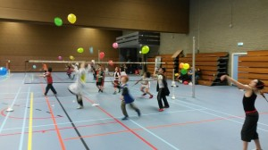](http://www.bvc74.nl/wp-content/uploads/2014/02/20150212_183130.jpg)Carnavalsdonderdag verkleed badmintonnen voor de 1e groep. Alle kinderen mogen ook een vriendje en- of vriendinnetje meenemen.

* Doel: Vooral veel plezier maken met elkaar.
* De training bestaat uit spelletjes die badminton gerelateerd zijn.

Er waren vele piraten, prinsessen en andere schoonheden. Natuurlijk was er ook carnavals muziek, versieringen en in de pauze limonade met snoep.

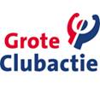

**Grote Club Actie**

Bvc’74 wil graag zo veel mogelijk loten verkopen. Van ieder lot van € 3,00 gaat € 2,00 naar onze clubkas (voor leuke jeugdactiviteiten) EN de lotenverkoper krijgt € 0,50 per verkocht lot. Ook kan de lotenverkoper mooie prijzen winnen (als iemand 20 loten heeft verkocht, dan krijg je een gratis pretparkkaartje). Alle jeugdleden worden gevraagd om clubloten te verkopen, maar animo was afgelopen jaar niet groot. Sandra gaat het in 2015 enthousiast nog een keer proberen.

**Ouderkind toernooi**

Donderdagavond 4 juni 2015 hebben ruim 20 koppels meegedaan met het ouderkind toernooi. Een toernooi waarbij kinderen samen met hun ouders/familie kunnen spelen.

Samen vorm je een team en speel je tegen een ander ouder/kind team.

Iedereen mag meedoen, dus je hoeft als ouder of kind geen lid te zijn van BVC.

Bob en Sandra hebben er een leuk ludiek recreatief toernooitje van gemaakt, wedstrijden werden gemaakt op basis van aanwezige animo rekening houdend met speelsterkte.

(dus ook als je niet goed kunt badmintonnen kun je meedoen en leuke potjes spelen

[](http://www.animaatjes.nl/plaatjes/badminton/detail/shuttle88/)

**Sjors Sportief**

We hebben ook weer meegedaan met Sjors Sportief en 2 leuke introducties gegeven. Sjors Sportief: ‘’Een mooie manier om vrijblijvend kennis te maken met de fanatieke badmintonsport en ‘’onze’’ leuke badmintonvereniging; elke donderdag trainen we op snelheid, conditie, techniek maar natuurlijk ook wedstrijden. En met op zijn tijd een spelletje zorgen wij (lees Jo en Mike;) voor een leuke, gevarieerde training’’. Sjors Sportief is een initiatief van de gemeente en wordt gestimuleerd door basisscholen. De ledenwerving zorgt (in)direct voor enkele nieuwe jeugdleden. Volgende keren gaan we Sjors Sportief introducties kort na uitgifte boekje organiseren, hopende op meer resultaat.

**Jeugd commissie activiteitenkalender**

2015 2015

Augustus 31 Start jeugdtraining

September 4 t/m 6 Jeugdkamp

September Start (bond+dorpen) competities

September 19 Start landelijke Grote Club Actie

Oktober 26 t/m 29 Geen training ivm herfstvakantie (wel vrijspelen vanaf 20:00)

November 12+19 Sjors Sportief (van 18:00 tot 19:15)

December 10 Trekking Grote Clubactie

December 21 t/m 31 Geen training ivm kerstvakantie

==================================================================

2016 2016

Februari 4 Carnavalsdonderdag (verkleed badminton 1e groep)

Februari 8t/m12 Geen training ivm Carnavalsvakantie (wel vrijspelen vanaf 20:00)

Maart 24 Geen training/badminton; zaal niet beschikbaar

Maart 28 Geen training/badminton ivm Pasen

April 25 t/m 6 Mei Geen training ivm Meivakantie (wel vrijspelen vanaf 20:00)

Mei 16 Geen training ivm Pinksteren

April - Juni Laddercompetitie (en/of Clubkampioenschappen)

Juli 7 Laatste Badminton dag

[](http://www.animaatjes.nl/plaatjes/badminton/detail/shuttle88/)bvc is ok olé olé[](http://www.animaatjes.nl/plaatjes/badminton/detail/shuttle88/) bvc is ok bvc is ok bvc is ok olé olé[](http://www.animaatjes.nl/plaatjes/badminton/detail/shuttle88/) bvc is ok olé olé[](http://www.animaatjes.nl/plaatjes/badminton/detail/shuttle88/)bvc is ok bvc is ok bvc

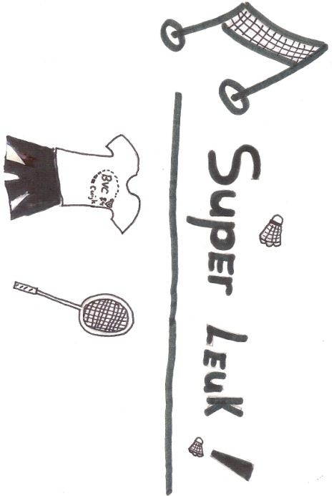

**Activiteiten nog te plannen:**

Ouder -kind toernooi

Vriendjes/vriendinnetjes /familie toernooi

Uitje

Jeugdkamp 2016